1 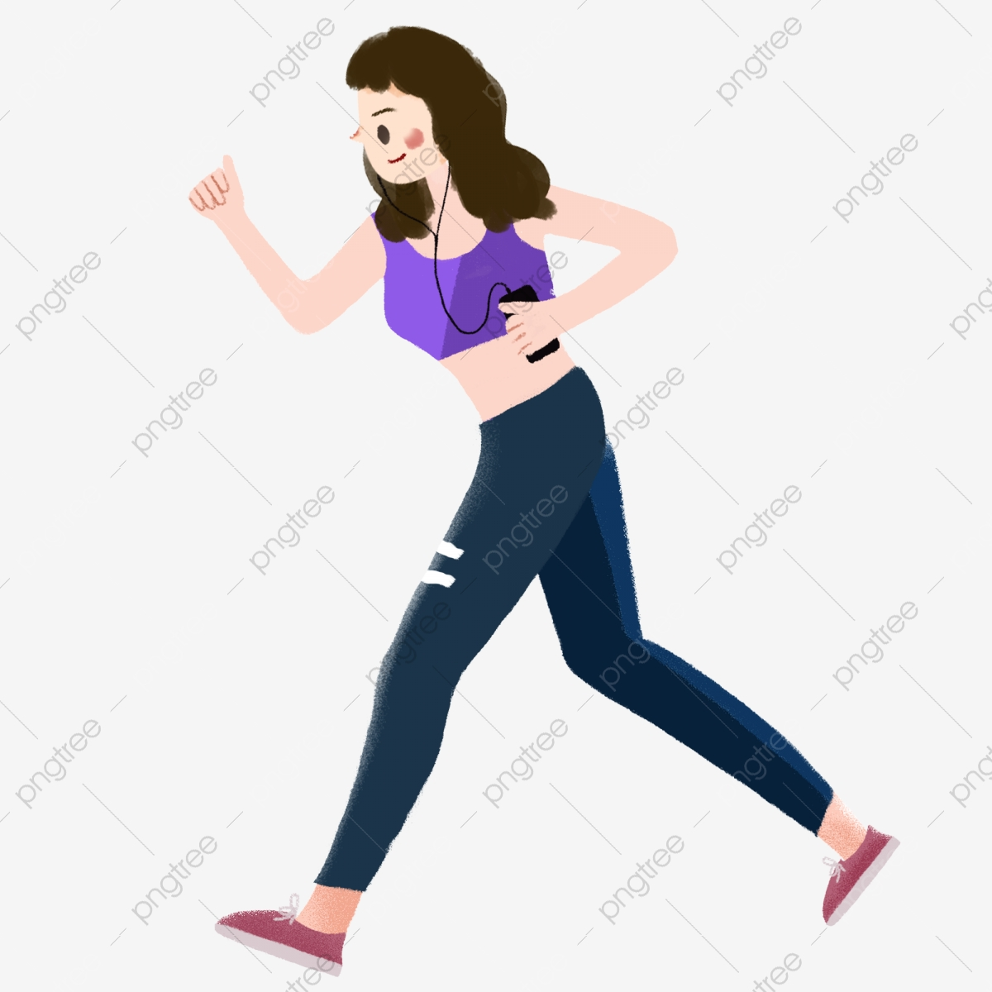 COURSE SAUT À LA CORDE 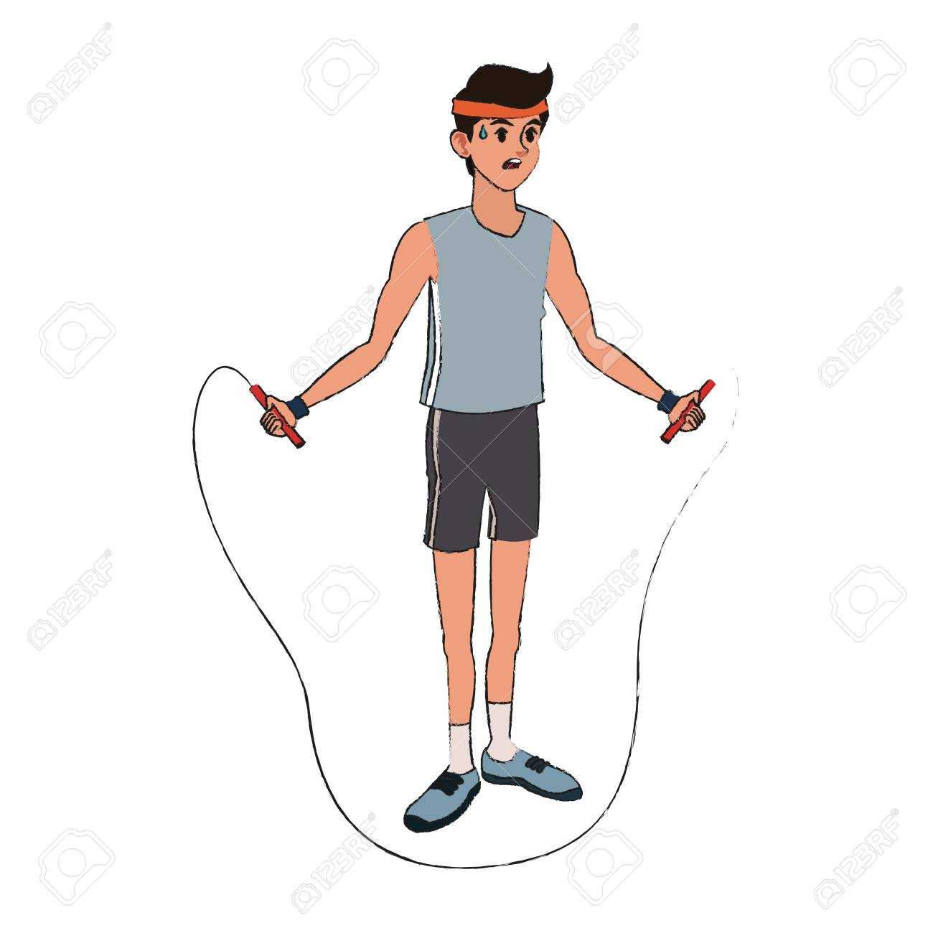
Courir sur place ou dans un jardin pendant 1 minute……ou sauter à la corde.
30 secondes de récupération

2 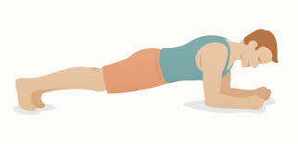 GAINAGE
En appui sur les mains et les orteils, garder le corps gainé avec les fessiers et les abdominaux contractés. Tenir la position sans bouger, tête dans le prolongement du corps, 30 secondes.
OPTION + : lever 1 jambe OPTION - : poser les genoux mais en gardant le corps gainé. 10 secondes de récupération

3 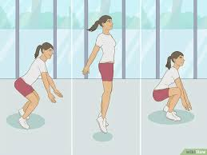 SQUATS SAUTÉS
Debout, jambes légèrement écartées, fléchir les jambes, amener les fesses en arrière (comme pour s’assoir). Le dos reste droit légèrement en avant. En remontant, on pousse fort sues ses 2 pieds pour sauter, en serrant le ventre et les abdominaux, et en lançant les bras vers l’arrière. 30 secondes.
OPTION + : descendre le plus bas possible. 10 secondes de récupération

4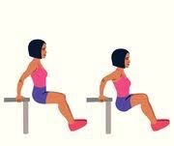 DIPS SUR CHAISE
Dos à la chaise, pieds au sol, les fesses dans le vide. On tient l’équilibre sur ses mains, les bras et avant-bras forment un angle à 90°. Ensuite on remonte à la force des bras jusqu’à ce qu’ils soient tendus. Puis on redescend et on remonte sur 30 secondes. OPTION + : jambes tendues.
10 secondes de récupération

5 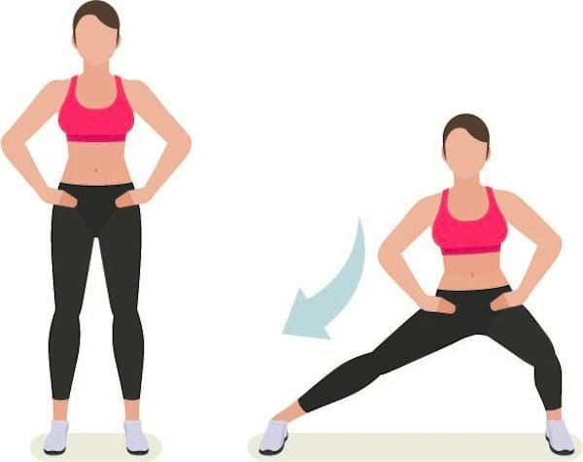 FENTES LATÉRALES
Départ pieds joints, puis déplacement de la jambe gauche avec flexion passagère puis on remonte ; Même chose du côté droit. Le bassin reste de face tout l’exercice et les 2 pieds sont à la même hauteur. On enchaine sur 30 secondes.
10 secondes de récupération

6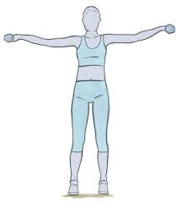 RENFORCEMENT BRAS

Prenez une bouteille d’eau dans chaque main (ou de lait ou ….haltère), bras le long du corps. Le corps est droit, les abdominaux serrés. Levez en même temps (ou de façon alternée) les 2 bras sur les côtés jusqu’à l’horizontale (les 2 bras à hauteur d’épaules), et redescendre. OPTION + : maintenir la position horizontale sans bouger. 30 secondes.
10 secondes de récupération

7 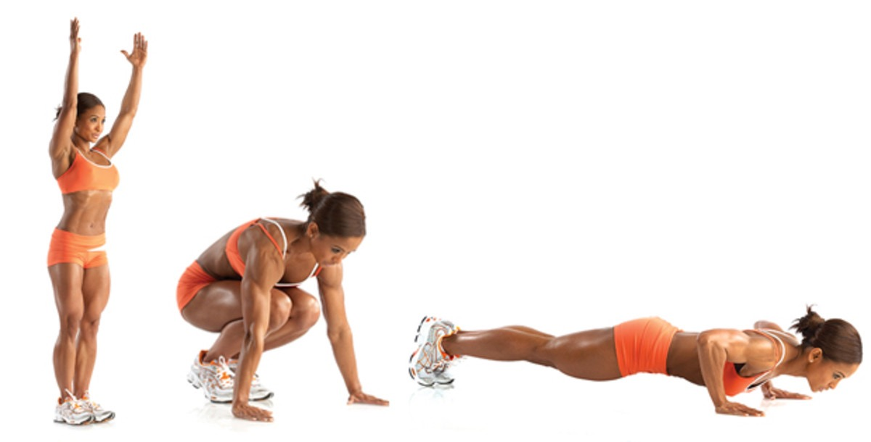 BURPEES
Fléchir les jambes et poser les mains au sol. Lancer les 2 pieds en arrière pour se retrouver en position de gainage. Réaliser 1 autre impulsion pour ramener les pieds près des mains et se relever.
OPTION + 1 : faire 1 pompe en position allongée ; OPTION +2 : terminer par 1 saut vertical.
A faire pendant 30 secondes.
30 secondes de récupération

7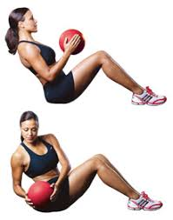 ABDOMINAUX AU CHOIX 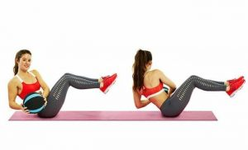
Assis, 1 ballon ou 1 bouteille d’eau dans les mains, les jambes serrées et fléchies devant soi, ou en option levées légèrement. Effectuer 1 rotation pour aller faire toucher l’objet sur le sol d’un côté et même chose de l’autre, pendant 30 secondes.
10 secondes de récupération

9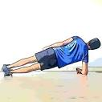 PLANCHE LATÉRALE SUR AVANT BRAS
En appui sur 1 avant- bras, le corps aligné et gainé, l’autre bras en l’air ou le long du corps. Tenir pendant 30 secondes. OPTION - : A tout moment on peut poser le genou au sol si c’est trop dur, mais on reste gainé. OPTION + : lever 1 jambe. 10 secondes de récupération

10 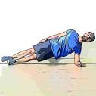 PLANCHE LATÉRALE SUR AVANT BRAS
En appui sur 1 avant- bras, le corps aligné et gainé, l’autre bras en l’air ou le long du corps. Tenir pendant 30 secondes. OPTION - : A tout moment on peut poser le genou au sol si c’est trop dur, mais on reste gainé. OPTION + : lever 1 jambe.
BRAVO !!!

